Laboratorio 5 – Base de datos 1

Diccionario de datos – Base de datos.

|  |  |  |  |
| --- | --- | --- | --- |
| Campo | Tipo de dato | Tamaño | Descripción |
| DPI | Int | 13 | Es el código único de identificación personal del cliente |
| Name | Varchar | 30 | Es el nombre del cliente |
| Last_name | Varchar | 30 | Es el apellido del cliente |
| Phone | Int | 8 | Es el teléfono del cliente |
| NIT | Int | 7 | Es el NIT del cliente |
| ShopID | Varchar | 10 | Es el código de identificación de la tienda |
| Location | Varchar | 60 | Es la dirección de la tienda |
| Name | Varchar | 30 | Es el nombre de la tienda |
| CIM | Varchar | 30 | Es el ID del mecánico |
| Name | Varchar | 30 | Es el nombre del mecánico. |
| Last_name | Varchar | 30 | Es el apellido del mecánico. |
| Hiring_date | Date | Date | Es la fecha de contratación. |
| Base_salary | Int | 5 | Es el salario base. |
| Working_Shop | Varchar | 10 | Es la tienda donde trabaja. |
| License_plate | Varchar | 7 | Es la placa del vehículo. |
| Brand | Varchar | 30 | Es la marca del vehículo. |
| Model | Varchar | 30 | Es el modelo del vehículo. |
| Color | Varchar | 30 | Es el color del vehículo. |
| Price | Int | 7 | Es el precio del vehículo |
| Km_traveled | Int | 8 | Es el kilometraje del vehículo |
| Mechanic_Responsible | Varchar | 30 | Es el identificador del mecánico responsable. |
| Init_Date | Date | Date | Es la fecha donde se inicio a reparar el vehículo. |
| Last_Date | Date | Date | Es la fecha donde se finalizó la reparación del vehículo. |

Modelo entidad relación

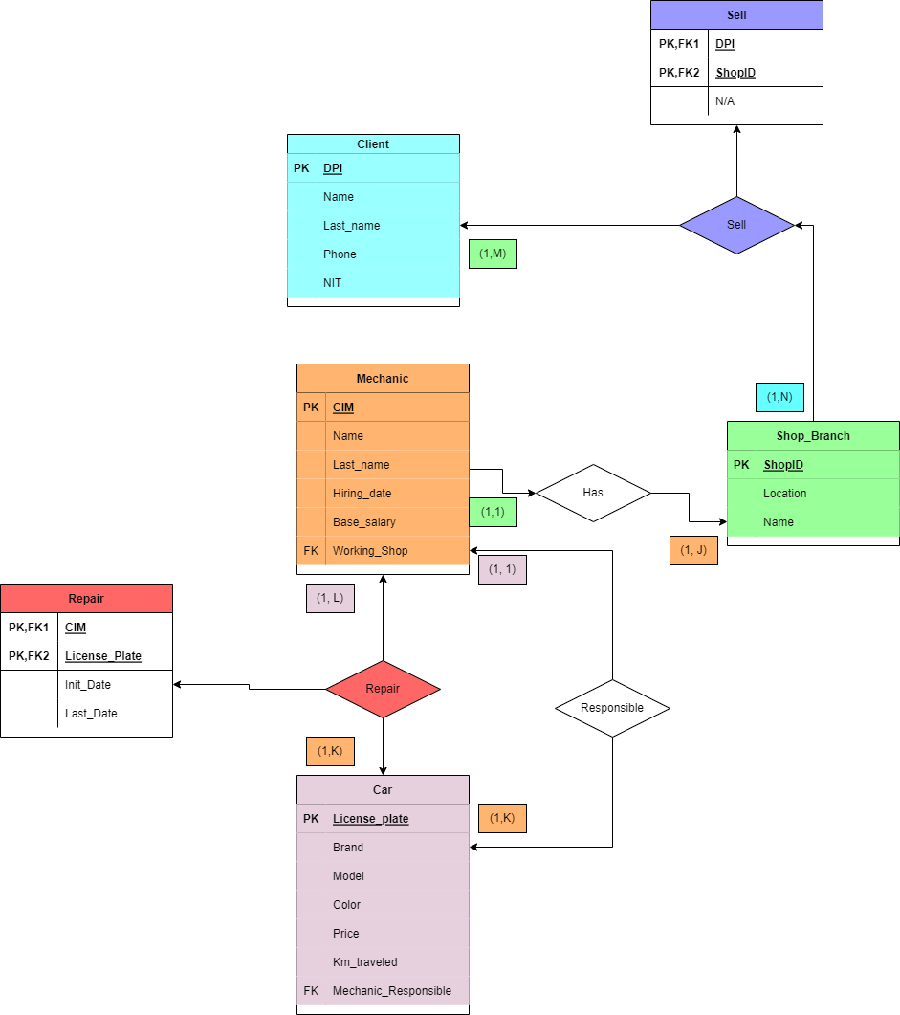

Queries

Creación de las tablas:

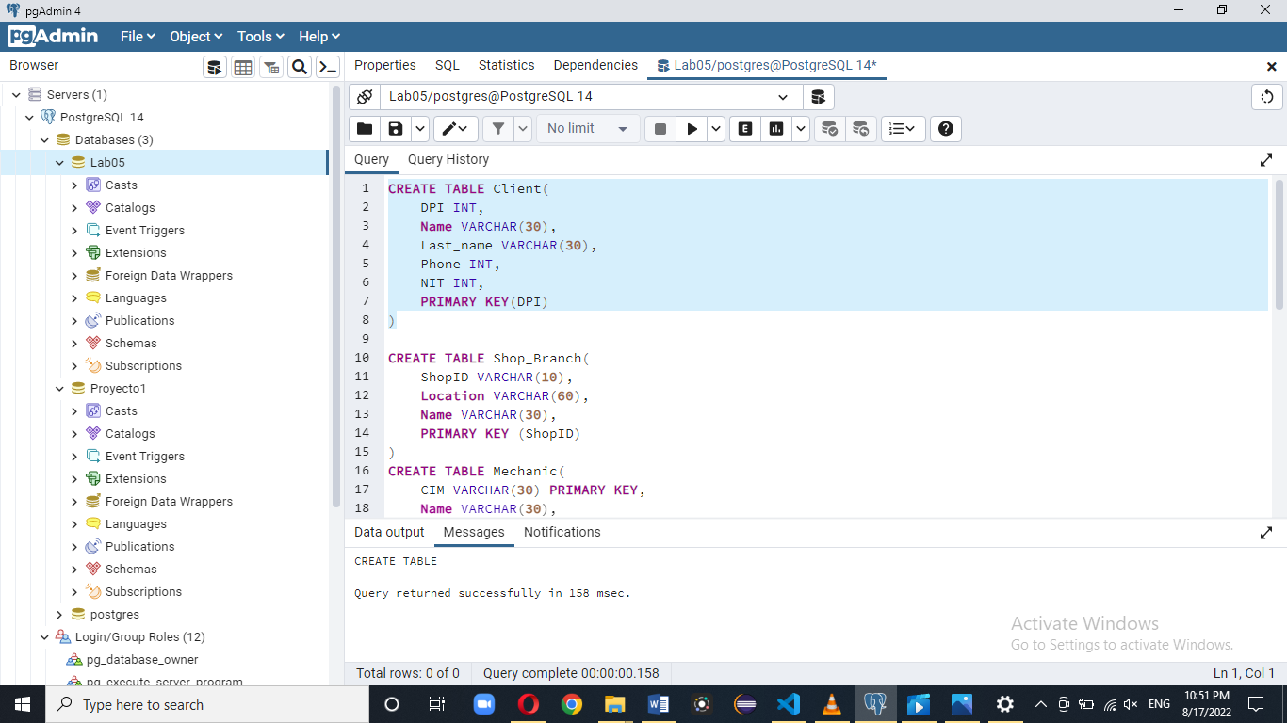

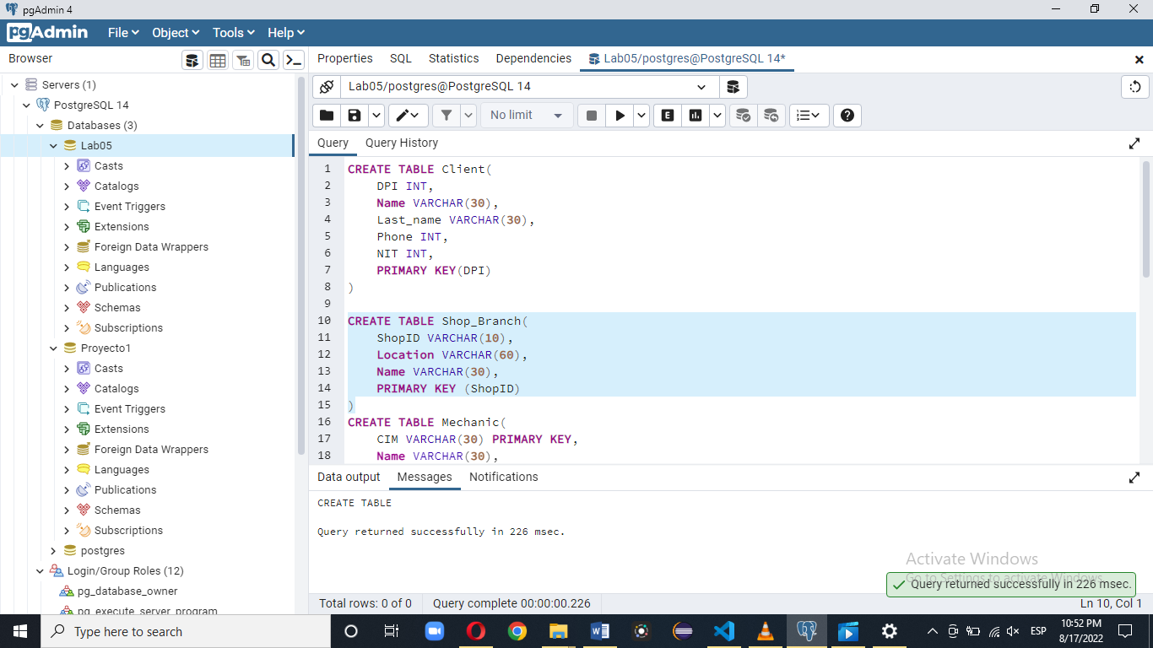

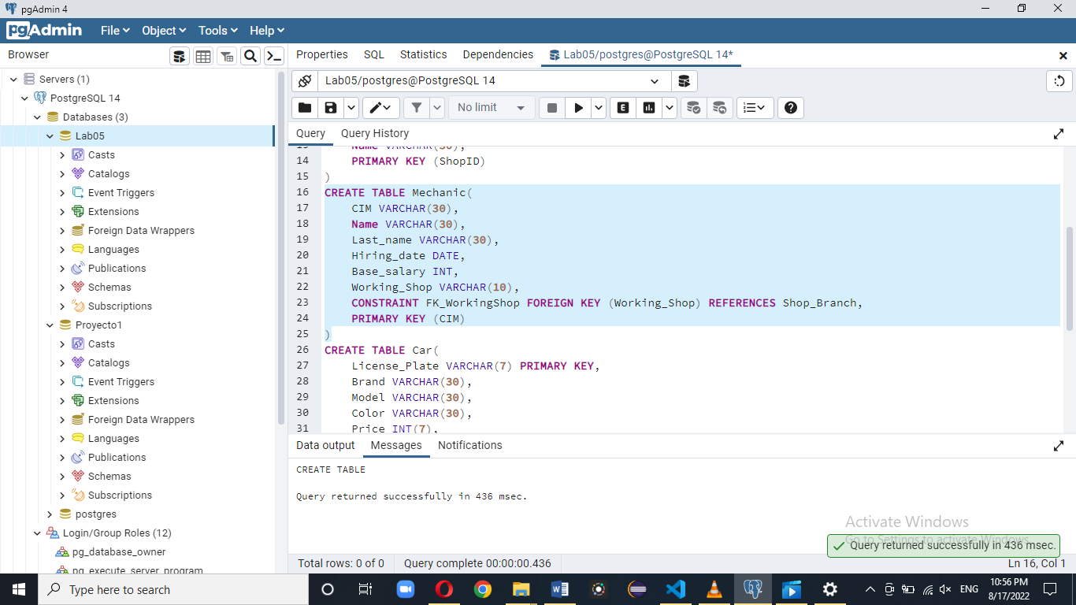

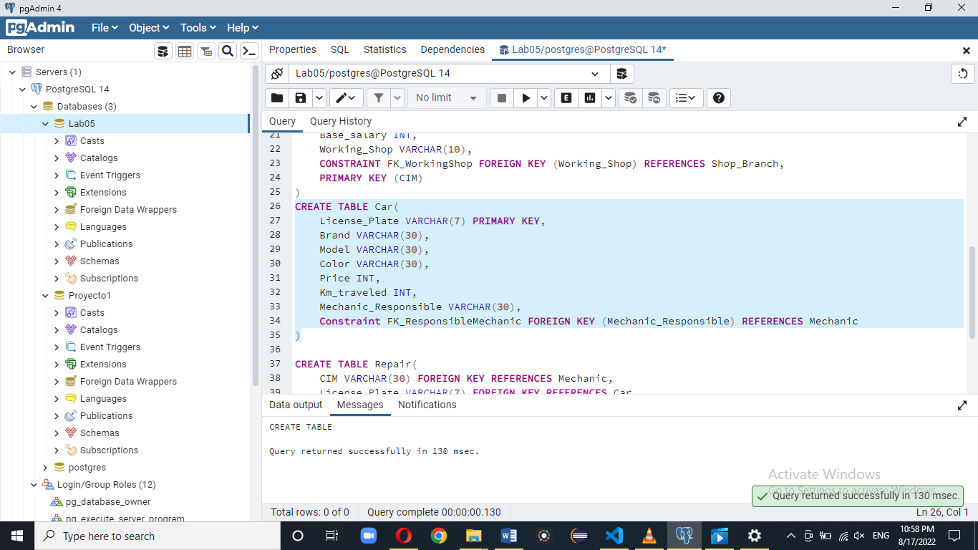

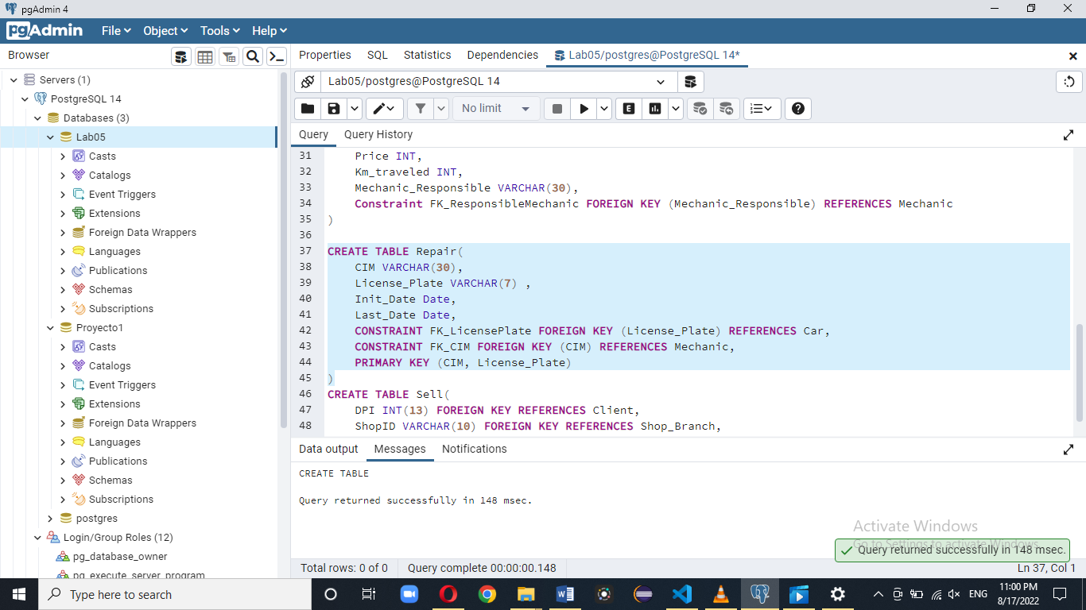

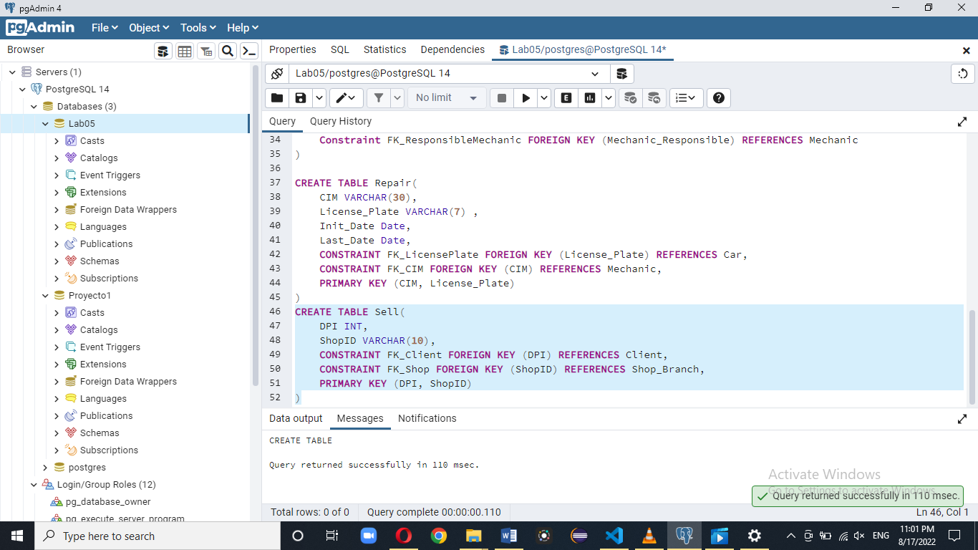

Inserts:

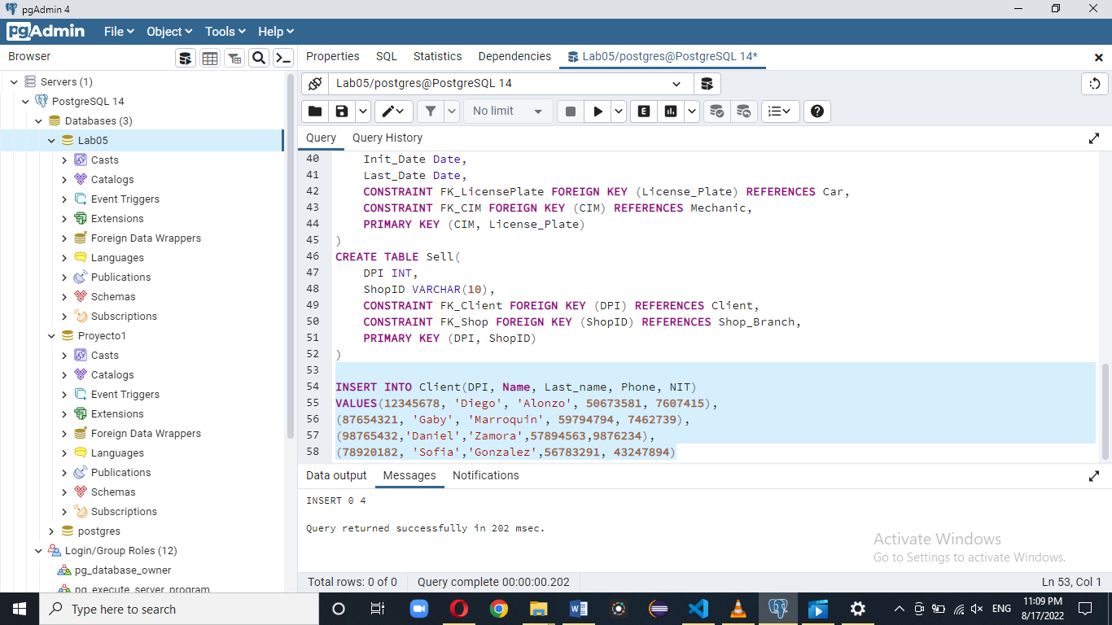

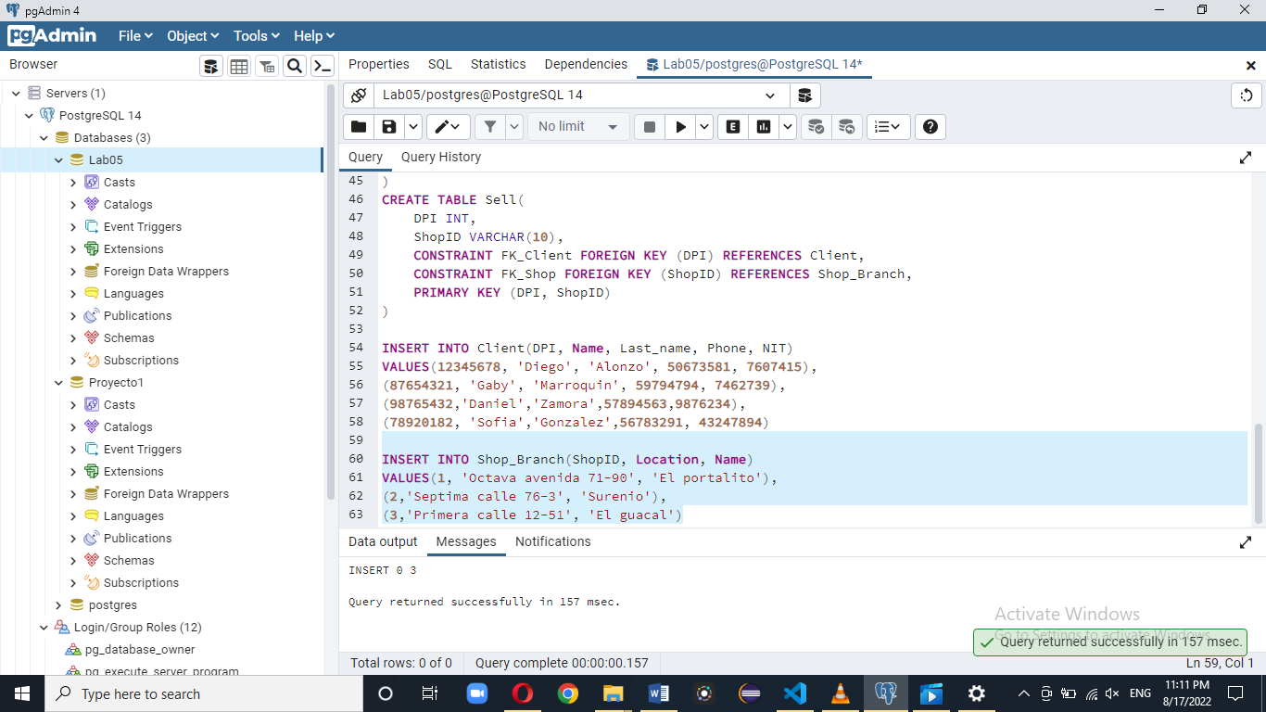

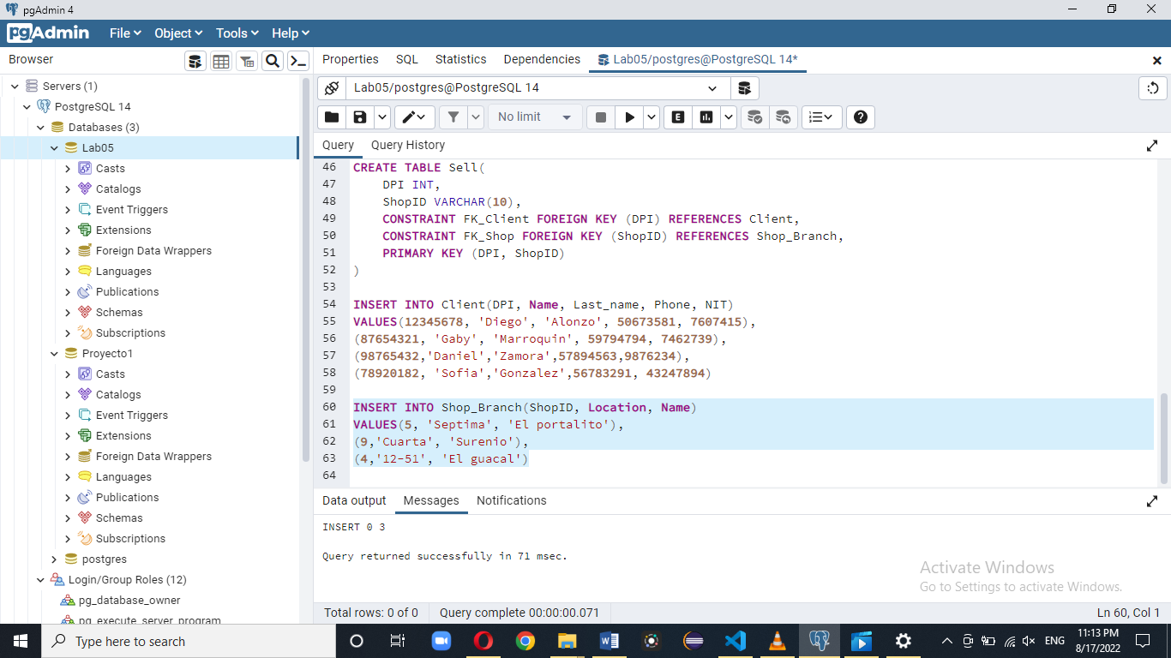

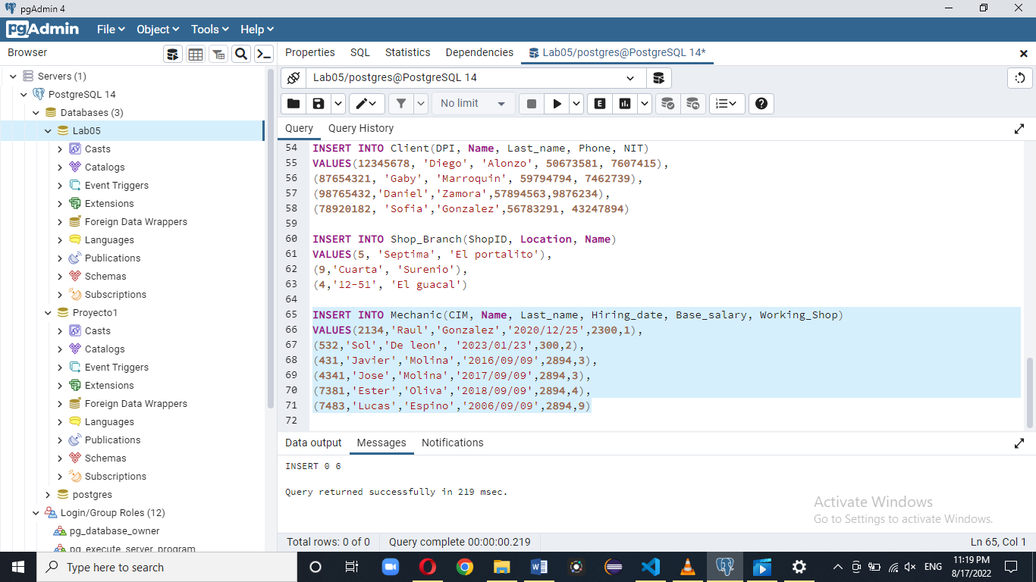

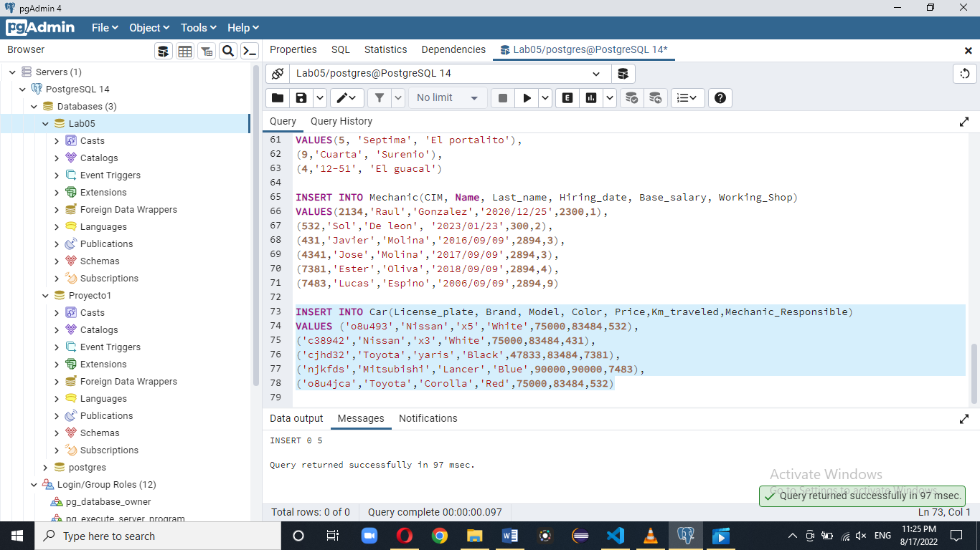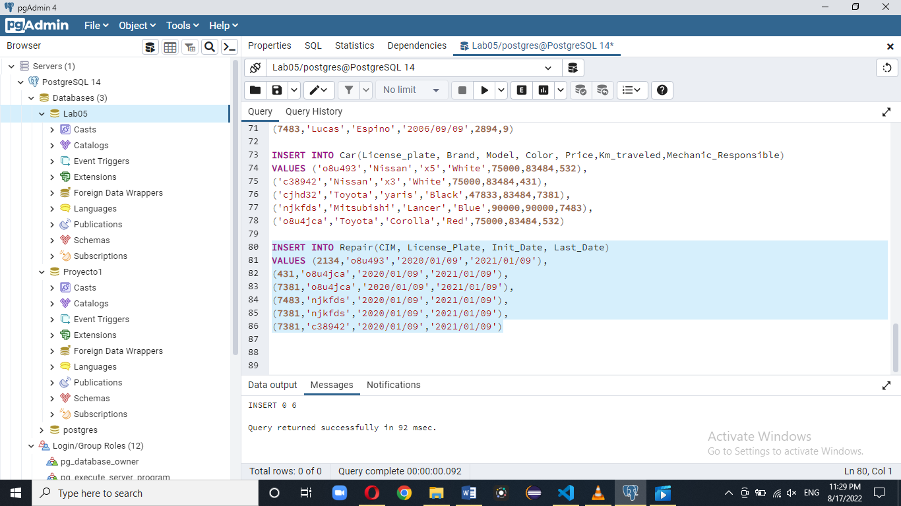

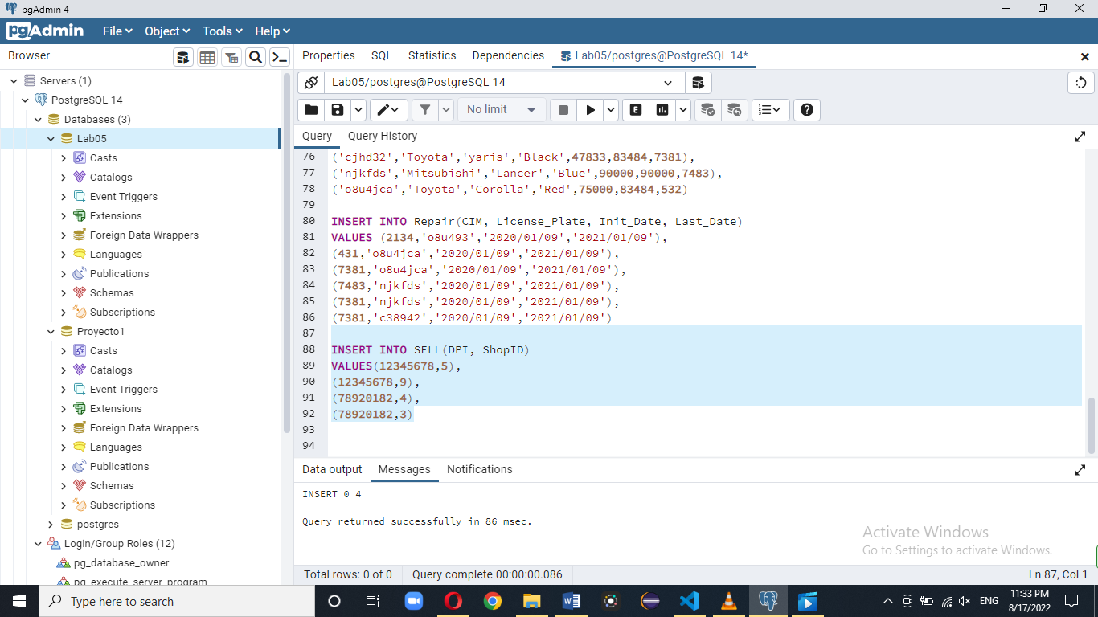

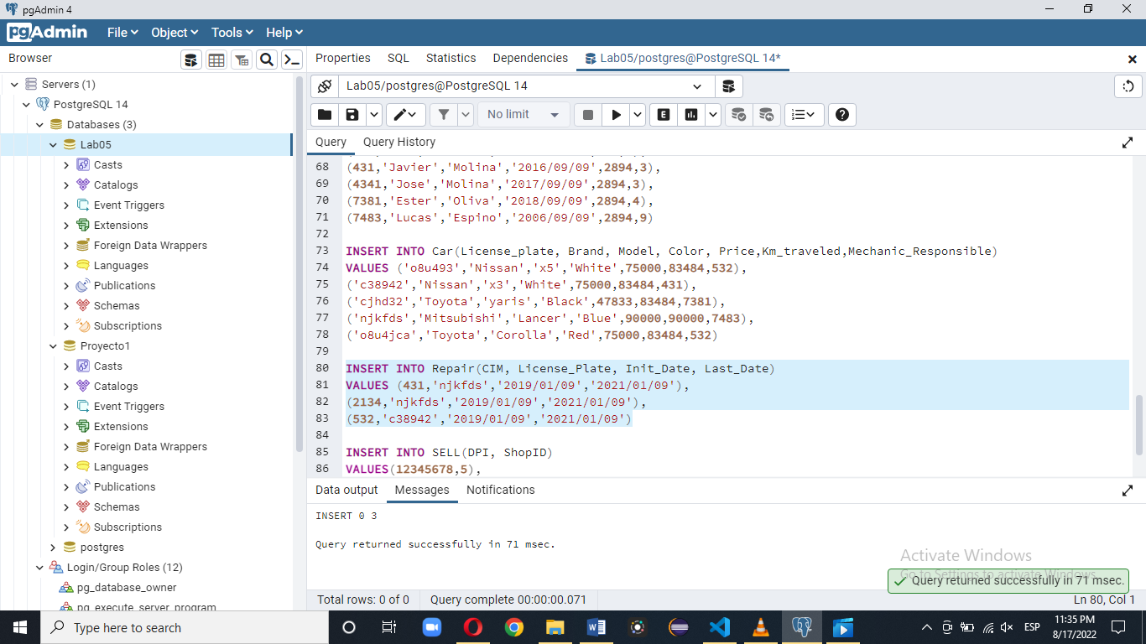

Consultas:

1. ¿Cuáles son las 3 tiendas que más reparaciones han completado durante el mes de enero 2019?
2. ¿Qué tiendas han vendido vehículos marca Nissan?

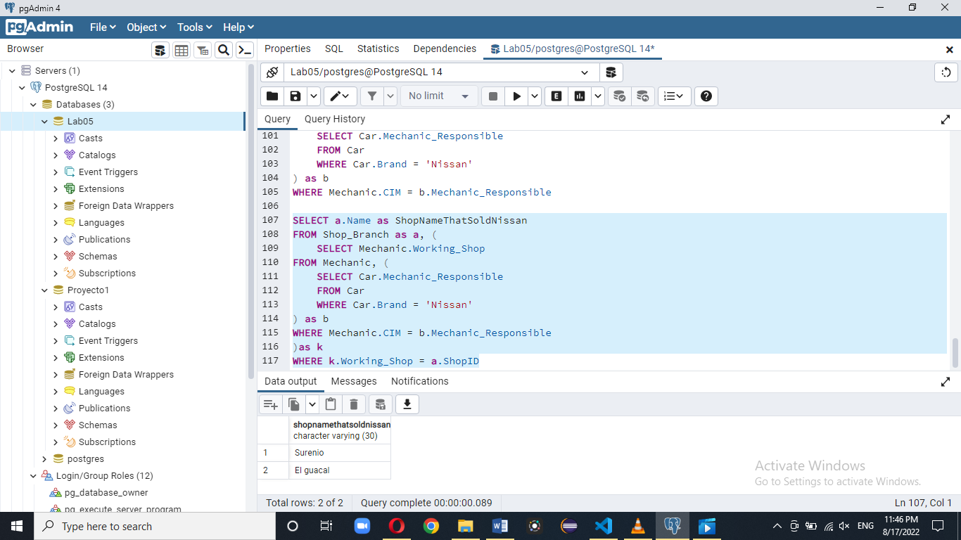

Las tiendas que vendieron Nissan son: Surenio y El guacal.

Código

CREATE TABLE Client(

DPI INT,

Name VARCHAR(30),

Last_name VARCHAR(30),

Phone INT,

NIT INT,

PRIMARY KEY(DPI)

)

CREATE TABLE Shop_Branch(

ShopID VARCHAR(10),

Location VARCHAR(60),

Name VARCHAR(30),

PRIMARY KEY (ShopID)

)

CREATE TABLE Mechanic(

CIM VARCHAR(30),

Name VARCHAR(30),

Last_name VARCHAR(30),

Hiring_date DATE,

Base_salary INT,

Working_Shop VARCHAR(10),

CONSTRAINT FK_WorkingShop FOREIGN KEY (Working_Shop) REFERENCES Shop_Branch,

PRIMARY KEY (CIM)

)

CREATE TABLE Car(

License_Plate VARCHAR(7) PRIMARY KEY,

Brand VARCHAR(30),

Model VARCHAR(30),

Color VARCHAR(30),

Price INT,

Km_traveled INT,

Mechanic_Responsible VARCHAR(30),

Constraint FK_ResponsibleMechanic FOREIGN KEY (Mechanic_Responsible) REFERENCES Mechanic

)

CREATE TABLE Repair(

CIM VARCHAR(30),

License_Plate VARCHAR(7) ,

Init_Date Date,

Last_Date Date,

CONSTRAINT FK_LicensePlate FOREIGN KEY (License_Plate) REFERENCES Car,

CONSTRAINT FK_CIM FOREIGN KEY (CIM) REFERENCES Mechanic,

PRIMARY KEY (CIM, License_Plate)

)

CREATE TABLE Sell(

DPI INT,

ShopID VARCHAR(10),

CONSTRAINT FK_Client FOREIGN KEY (DPI) REFERENCES Client,

CONSTRAINT FK_Shop FOREIGN KEY (ShopID) REFERENCES Shop_Branch,

PRIMARY KEY (DPI, ShopID)

)

INSERT INTO Client(DPI, Name, Last_name, Phone, NIT)

VALUES(12345678, 'Diego', 'Alonzo', 50673581, 7607415),

(87654321, 'Gaby', 'Marroquin', 59794794, 7462739),

(98765432,'Daniel','Zamora',57894563,9876234),

(78920182, 'Sofia','Gonzalez',56783291, 43247894)

INSERT INTO Shop_Branch(ShopID, Location, Name)

VALUES(5, 'Septima', 'El portalito'),

(9,'Cuarta', 'Surenio'),

(4,'12-51', 'El guacal')

INSERT INTO Mechanic(CIM, Name, Last_name, Hiring_date, Base_salary, Working_Shop)

VALUES(2134,'Raul','Gonzalez','2020/12/25',2300,1),

(532,'Sol','De leon', '2023/01/23',300,2),

(431,'Javier','Molina','2016/09/09',2894,3),

(4341,'Jose','Molina','2017/09/09',2894,3),

(7381,'Ester','Oliva','2018/09/09',2894,4),

(7483,'Lucas','Espino','2006/09/09',2894,9)

INSERT INTO Car(License_plate, Brand, Model, Color, Price,Km_traveled,Mechanic_Responsible)

VALUES ('o8u493','Nissan','x5','White',75000,83484,532),

('c38942','Nissan','x3','White',75000,83484,431),

('cjhd32','Toyota','yaris','Black',47833,83484,7381),

('njkfds','Mitsubishi','Lancer','Blue',90000,90000,7483),

('o8u4jca','Toyota','Corolla','Red',75000,83484,532)

INSERT INTO Repair(CIM, License_Plate, Init_Date, Last_Date)

VALUES (431,'njkfds','2019/01/09','2021/01/09'),

(2134,'njkfds','2019/01/09','2021/01/09'),

(532,'c38942','2019/01/09','2021/01/09')

INSERT INTO SELL(DPI, ShopID)

VALUES(12345678,5),

(12345678,9),

(78920182,4),

(78920182,3)

SELECT Car.Mechanic_Responsible

FROM Car

WHERE Car.Brand = 'Nissan'

SELECT Mechanic.Working_Shop

FROM Mechanic, (

SELECT Car.Mechanic_Responsible

FROM Car

WHERE Car.Brand = 'Nissan'

) as b

WHERE Mechanic.CIM = b.Mechanic_Responsible

SELECT a.Name as ShopNameThatSoldNissan

FROM Shop_Branch as a, (

SELECT Mechanic.Working_Shop

FROM Mechanic, (

SELECT Car.Mechanic_Responsible

FROM Car

WHERE Car.Brand = 'Nissan'

) as b

WHERE Mechanic.CIM = b.Mechanic_Responsible

)as k

WHERE k.Working_Shop = a.ShopID